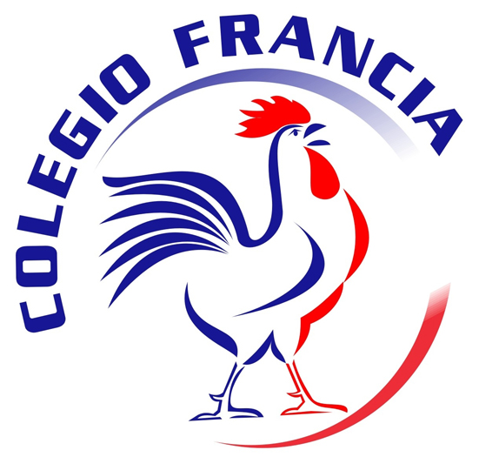

COLEGIO FRANCIA
Tel: (212) 234 79 & 237 59 59 (ext. 125)
Fax: (212) 234 06 60

FORUM DES METIERS 2015

Madame, Monsieur,

Le Lycée Français de Caracas, organise prochainement le Forum des métiers.

Cette manifestation, à destination des élèves de troisième ainsi que des élèves du lycée, permettra d’éclairer concrètement leurs choix d’orientation par le biais de rencontres avec des professionnels qui parleront de leurs formations.
Le Forum des métiers 2015 sera organisé le mardi 10 mars 2015 de 17 h à 19 h, dans les locaux du Colegio Francia.

Le rôle des intervenants se limite à des discussions en petits groupe avec les élèves autour de tables distribuées par centres d’intérêt, ils ne prendront pas la parole en public.
Nous souhaitons réunir le plus grand éventail professionnel possible: TOUS les métiers nous intéressent.

Nous serions heureux de pouvoir compter sur votre collaboration, soit personnellement, soit au travers de vos relations, y compris, bien entendu, les ressortissants de notre pays d’accueil.

Si vous souhaitez participer ou nous communiquer le nom de personnes susceptibles d’intervenir, nous vous prions de bien vouloir compléter le formulaire ci-dessous, et de le renvoyer, au plus tard le 10 février 2015, à l’adresse électronique suivante : comunicacion@colegiofrancia.edu.ve

Cet évènement existe grâce à votre collaboration, Merci !

Avec nos remerciements anticipés,
La direction du Colegio Francia

***

Formulaire d’inscription
Je confirme ma participation au Forum des métiers organisé par le Colegio Francia le 10 mars 2015

Nom :
Prénom :
Courriel :
Numéro de téléphone :
Horaire le plus adapté pour vous joindre :
Profession :
Entreprise / Institution :
Etudes :

---

Lien élève –
Nom de l’élève :
Prénom de l’élève :
Classe :
Nom de l’enseignant principal :

